Documento de diseño de videojuegos



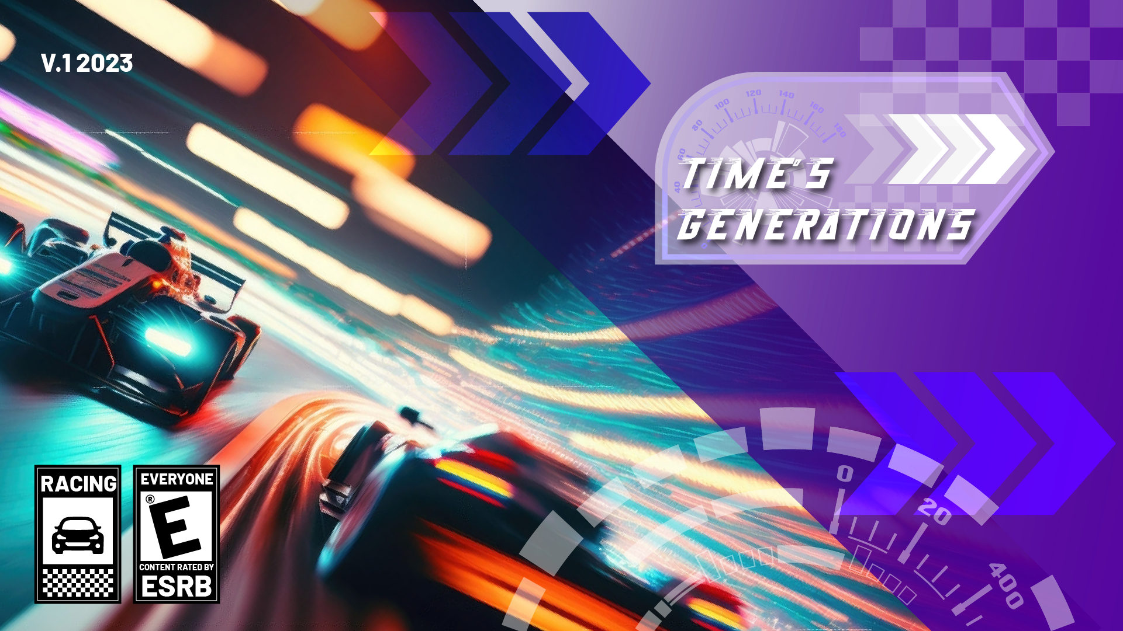

**GDD: Documento de Diseño**

**de Videojuegos Intermedio Ch2 Reto 2**

**Todos a la U**

**Elaborado por:**

**Grupo 10**

CAMILO ANDRÉS SIERRA OCHOA

JOHN JAIRO LOZANO FONCA

MARCO ANTONIO CHAMORRO OROZCO

**Fecha: 21 de noviembre del 2023**

**Ciudad: Bogotá D. C.**

**Versión: 1**

Documento de diseño de videojuego de 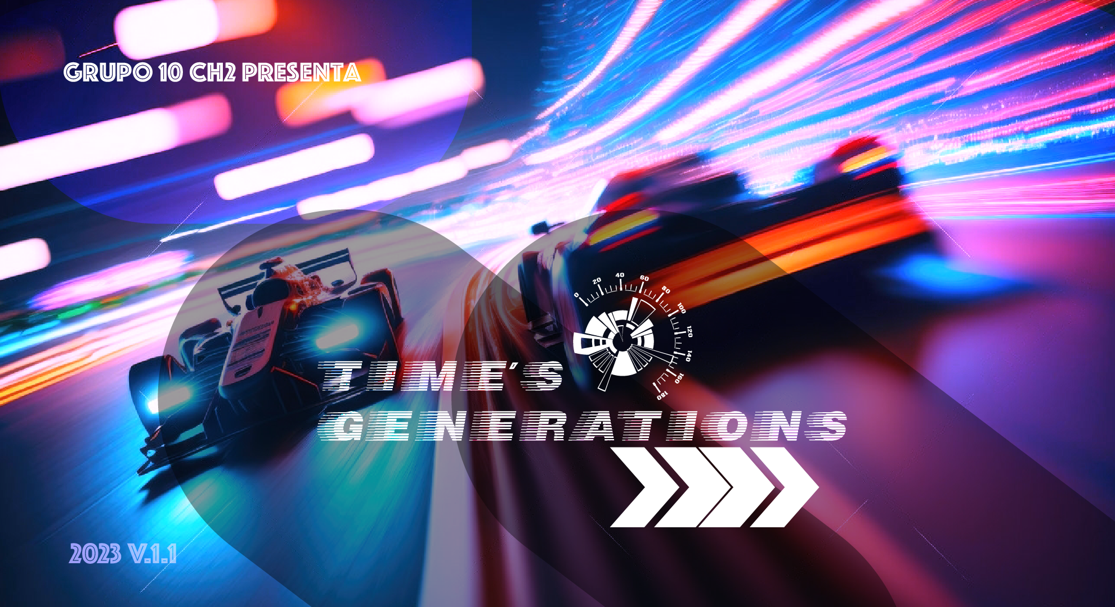

**“Time´s Generations”**

# 

# 

# Nombre del videojuego:

**“Time´s Generations”**

## Género: Racing

## Jugadores: (1) Un jugador



# Especificaciones técnicas del videojuego

## Tipo de gráficos: gráficos en 3D que ofrecen una representación realista del entorno, los vehículos y los efectos visuales en el juego para ofrecer una experiencia visual inmersiva y realista.

# Vista: La vista del juego en tercera persona (desde detrás del vehículo) y vista desde arriba.

# Plataforma: PC, consolas.

# Lenguaje de programación: C, C++, Unity (C#)

# 

# 

# Descripción general del videojuego:

**“Time´s Generations”** es un juego de carreras en el que los jugadores compiten en pistas de carreras a lo largo del tiempo. Cada nivel presenta una competencia entre generaciones, en la que los jugadores deben completar tres vueltas rápidas para abrir un portal en el tiempo. Durante los viajes a través de diferentes mundos, los jugadores son perseguidos por **“El padre Tiempo”** que intentan impedirles ganar y consigan los artefactos. La meta es recolectar arreglos para los carros del tiempo, lo que les permitirá viajar y competir ilimitadamente en los mundos.

## Esquema de juego:

El esquema del juego se basa en competir en pistas de carreras a lo largo del tiempo, con la meta de completar tres vueltas rápidas para abrir un portal en el tiempo. Los jugadores deben recolectar arreglos para los carros del tiempo, lo que les permitirá viajar y competir ilimitadamente en diferentes mundos. Durante el juego, los jugadores son perseguidos por “El padre Tiempo” que intenta impedirles ganar y conseguir los artefactos. El juego presenta competencias entre generaciones, lo que agrega un elemento adicional de desafío y emoción a la experiencia de juego.

### 

### Opciones de juego

**Modo de Carrera:** Los jugadores compiten entre generaciones, en la que deben completar tres vueltas rápidas para abrir el portal del tiempo y así pasar a otro nivel en el tiempo en otra pista con . Cada nivel le permite al jugador desbloquear contenido de elementos para mejorar su carro.

**Modo Contrarreloj:** Los jugadores compiten para establecer los mejores tiempos en circuitos específicos.

### Resumen de la historia

### En este modo carrera, los jugadores seguirán una historia o una serie de niveles predefinidos por las pistas que lo llevan a un viaje distinto. A medida que avanzan en la historia, se enfrentarán a desafíos cada vez más difíciles y descubrirán más sobre el mundo y los personajes del juego. Además, participarán en una serie de carreras emocionantes a través de paisajes exóticos y desafiantes. Los niveles incluyen entornos apocalípticos, futuristas y exóticos, con pistas imposibles que desafían la gravedad y la lógica.

### Elementos del juego:

### Vehículos Personalizables: Los jugadores controlan el personaje principal y pueden personalizar su vehículo para adaptarse a su estilo de juego.

### El padre del tiempo: Este enemigo, junto con otros carros viajeros del tiempo, persigue a los jugadores y les impide encontrar elementos necesarios para completar las vueltas y viajar en el tiempo.

### Puntos: Los jugadores deben recolectar elementos de mejora para el motor, lo que les otorgará puntos y les permitirá mejorar su vehículo.

### Poderes: Al acumular energía, los jugadores pueden activar la habilidad de viajar en el tiempo, lo que les brinda ventajas estratégicas en la competencia.

### 

### 

### 

### 

### 

### 

### 

### 

### 

### Niveles

### Nivel 1

### El este nivel incluirán entornos, un entono de pista futuristas y exóticos. Estas pistas desafiarán la gravedad y la lógica, ofreciendo un nuevo desafío para los jugadores. Cada nivel contará con diseños únicos y estratégicamente dispuestos para recompensar a los jugadores con puntos al superar obstáculos. A medida que los jugadores avancen en los niveles, deberán perfeccionar sus habilidades y estrategias para completar tres vueltas rápidas y obtener puntuaciones más altas. Deberán vencer al Padre del Tiempo, un formidable enemigo que lidera los carros viajeros del tiempo, los cuales persiguen a los jugadores y les impiden encontrar los elementos necesarios para completar las vueltas y viajar en el tiempo.

### 

### 

### 

### 

### 

### 

### 

### 

### 

### Nivel 2

### En el segundo nivel, los jugadores se enfrentarán a desafíos aún más intensos. Las pistas estarán llenas de obstáculos y trampas que pondrán a prueba su habilidad y destreza. Además, se introducirán nuevos elementos de juego, como power-ups que otorgarán habilidades especiales temporales, como velocidad adicional o la capacidad de ralentizar a los carros del tiempo. Los diseños de las pistas serán aún más intrincados y desafiantes, lo que requerirá que los jugadores perfeccionen sus habilidades de manejo y dominen las estrategias para superar a sus oponentes. El Padre del Tiempo se volverá aún más implacable, liderando carros del tiempo mejorados que harán que la competencia sea aún más intensa. ¡Los jugadores deberán demostrar su valentía y habilidad para superar este desafiante nivel y continuar su viaje a través del tiempo!

### 

### Controles:

### Utiliza las teclas de dirección (flechas hacia arriba, abajo, izquierda y derecha) para mover tu carro en la pista de carreras. La flecha hacia arriba te hará acelerar, la flecha hacia abajo te ayudará a frenar, y las flechas izquierda y derecha te permitirán girar en esas direcciones.

### La barra espaciadora se utiliza para activar habilidades especiales. Estas habilidades pueden variar según el juego, pero generalmente te permiten realizar movimientos especiales, como saltos o giros, que te ayudarán a superar obstáculos y a ganar ventaja en la carrera.

### 

## Diseño:

### El diseño del juego está centrado en la creación de un ambiente visualmente impactante, con efectos especiales avanzados, entornos variados y una estética futurista que refleja la ambientación de ciencia ficción del juego. El juego utiliza técnicas de gamificación para motivar al jugador a competir en contra de los enemigos, lograr objetivos y superar desafíos, ofreciendo recompensas y mejoras a medida que avanzan en el juego.

### 

### Técnicas de gamificación:

### Puntuaciones y clasificaciones: Ofrecer puntuaciones y clasificaciones para que los jugadores compitan entre sí y se esfuercen por alcanzar las puntuaciones más altas.

### Logros y recompensas: Otorgar logros y recompensas a los jugadores por completar objetivos específicos, como superar un nivel en un tiempo récord o vencer al Padre del Tiempo.

### Power-ups y mejoras: Proporcionar power-ups y mejoras especiales que los jugadores pueden desbloquear a medida que avanzan en el juego, lo que les permite mejorar sus habilidades y tener una ventaja competitiva.

### Desafíos y misiones: Presentar desafíos y misiones adicionales que los jugadores pueden completar para obtener recompensas adicionales y mantenerlos comprometidos con el juego.

### Personalización: Permitir a los jugadores personalizar sus carros y personajes con elementos desbloqueables, lo que les brinda un sentido de propiedad y orgullo por sus logros en el juego.

### 

### 

### 

### 

### Flujo del videojuego:

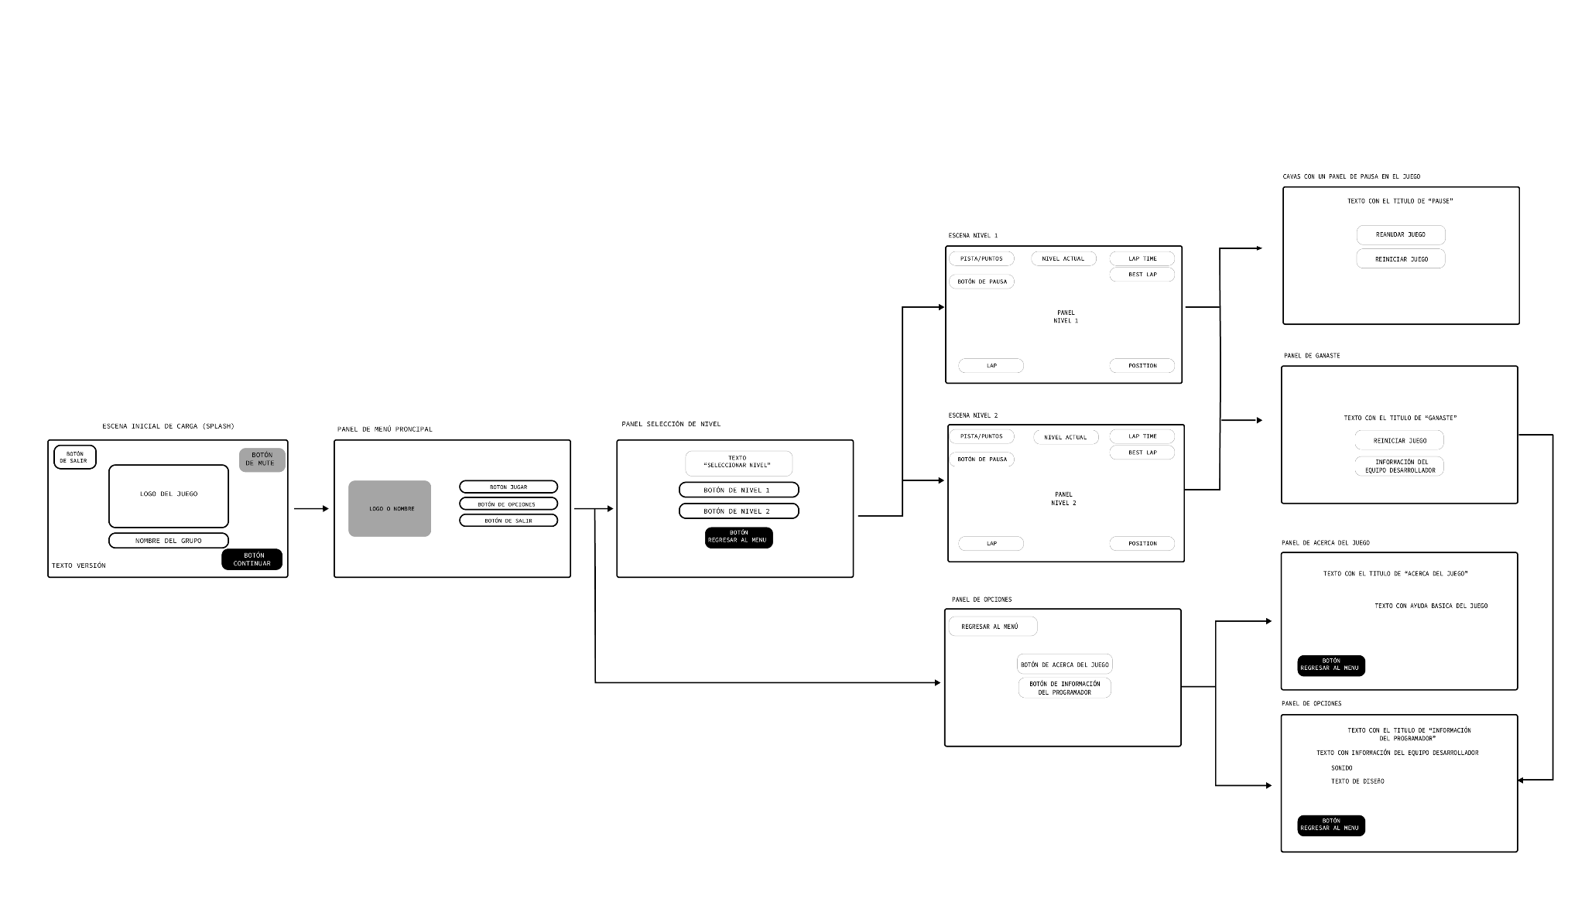

Interfaces de usuario

Storyboard

Escena 1: - Introducción: Se muestra un futuro apocalíptico con edificios en ruinas y un cielo rojo. - Se presenta al personaje principal, un corredor del tiempo con un carro futurista.

Escena 2

- El personaje compite en una carrera en el entorno de la pista 1, enfrentando obstáculos y desafiando la gravedad.

### 

### Escena 3:

### - El jugador avanza al siguiente nivel, que presenta un entorno futurista con tecnología avanzada y pistas flotantes.

### 

### Escena 4:

### - Se introducen power-ups que otorgan habilidades especiales temporales, como velocidad adicional y escudos protectores.

### 

### Escena 5:

### - El jugador se enfrenta al Padre del Tiempo, un formidable enemigo que lidera carros viajeros del tiempo que persiguen al jugador.

### 

### Escena 6:

### - El personaje supera al Padre del Tiempo y avanza al siguiente nivel, que presenta un entorno exótico con pistas en medio de la selva y ruinas antiguas.

### 

### Escena 7:

### - Se intensifica la competencia con obstáculos naturales y trampas que desafían la habilidad del jugador.

### 

### Escena 8:

### - El jugador perfecciona sus habilidades y estrategias para completar tres vueltas rápidas y obtener puntuaciones más altas.

### 

### Escena 9:

### - El jugador finalmente logra vencer al Padre del Tiempo y completa la última vuelta, desbloqueando un nuevo nivel y avanzando en su viaje a través del tiempo.

### 

**Bibliografía**

**Música y sonido: “Time´s Generations” cuenta con música original o efectos de sonido especiales de: BONKERS- staplegun -Rian C ℗ 2022 Black 17 Media, LLC**

**Imágenes, tipografía, y activos utilizados: Imágenes de fondo: Freepik.com/car-decal-sticker-collection**

**Tipografía: Rock-away-demo, Speedway,LiberationSans SDF.**

**Modelos de carros 2D: cgtrader.com/3d-models/car/racing-car/formula-one-race-car**

**"Derechos de autor © 2023 Time´s Generations”. Todos los derechos reservados. El juego de carreras y todos sus componentes son propiedad de Grupo 10 CH2 Reto 2 ATENEA © 2023 y están protegidos por las leyes de derechos de autor y otras leyes de propiedad intelectual. Queda estrictamente prohibida la reproducción, distribución, o modificación no autorizada del juego y sus componentes.**

[**https://www.muycomputer.com/2019/06/06/tetris-cumple-35-anos/**](https://www.muycomputer.com/2019/06/06/tetris-cumple-35-anos/)

**https://es.wikipedia.org/wiki/Tetris**

Unity. (s. f.). Game design document (GDD) template.<https://acortar.link/3tl9Ay>